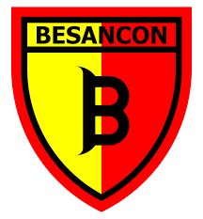

Atelier Mini album
Animé par Ingrid
Venez créer votre album photos de A à Z

Dimanche
24 Juin 2018
Besançon

Atelier convivial à la journée, buffet « Auberge Espagnole »
Accueil 9h30 avec café et gourmandises
Début atelier 10h00
Attention : places limitées

